|  |  |
| --- | --- |
| **Groupe Consultatif des Radiocommunications Genève, 26-28 avril 2017** | **logo_F_** |
|  |  |
|  |  |
|  | **Document RAG17/14-F** |
| **12 avril 2017** |
| **Original: anglais** |
| Japon | |
| FONCTIONNEMENT ET MAINTENANCE DE L’OUTIL DE RECHERCHE DANS LA BASE DE DONNEES DES DOCUMENTS DE L’UIT-R | |

# 1 Considérations générales

A sa 19ème réunion, tenue en 2012, le GCR a invité le Directeur du BR à élaborer une base de données permettant d'effectuer des recherches dans les Recommandations UIT-R et de filtrer ces Recommandations par caractéristiques clés, par exemple par bande de fréquences, par service de radiocommunication et par catégorie.

Le Japon a toujours soutenu les activités du BR afin d’encourager et d’accélérer la mise au point de cette base de données de recherche, via le versement d’une contribution volontaire au BR en mars 2014, ainsi que par l’envoi d’experts.

Grâce aux efforts déployés par le BR, l’outil de recherche pour les Recommandations, les Questions, les Rapports, les Résolutions et les Manuels de l’UIT-R est désormais accessible aux Membres de l’UIT sur le site web de l’UIT, tel que mentionné dans le Rapport du BR de la 24ème réunion du GCR (Section 8.1.5.2 du Document RAG17/1(Rév.1)).

Nous estimons également que le BR a presque terminé d’élaborer la part principale de la procédure de travail relative à la maintenance de la base de données.

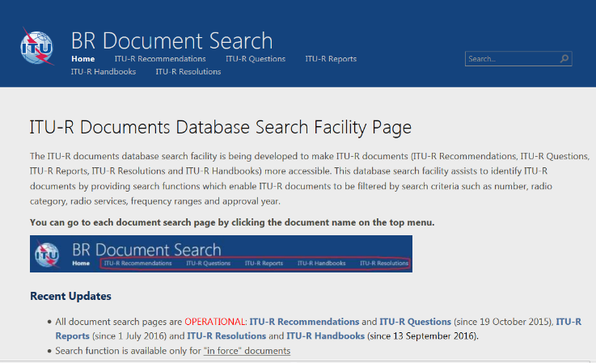

Recherche de documents du BR: <https://extranet.itu.int/brdocsearch>

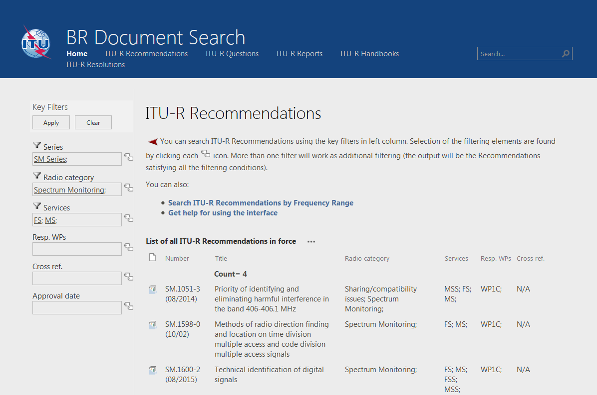

Recherche de documents du BR [Recommandations de l’UIT-R]: <https://extranet.itu.int/brdocsearch/R-REC/>

# 2 Proposition

L’outil de recherche dans la base de données, qui s’avère utile, a été élaboré grâce aux efforts déployés par le BR. Afin qu’il reste utile aux Membres de l’UIT, le Japon souhaite en outre inviter le BR:

1) à mettre au point, en s’appuyant sur la procédure de travail élaborée, un mécanisme opérationnel visant la mise à jour efficace de la base de données pour l’ensemble de la documentation de l’UIT-R;

2) à envisager d’améliorer plus avant cet outil de recherche dans la base de données, y compris par exemple en élaborant une application de recherche accessible via un terminal mobile;

3) à coopérer avec des organisations de normalisation extérieures afin d’utiliser la base de données à une échelle plus large, le cas échéant;

4) à cet effet, collaborer avec les commissions d’études et les groupes de travail de l’UIT-R, s’il y a lieu.

\_\_\_\_\_\_\_\_\_\_\_\_\_\_